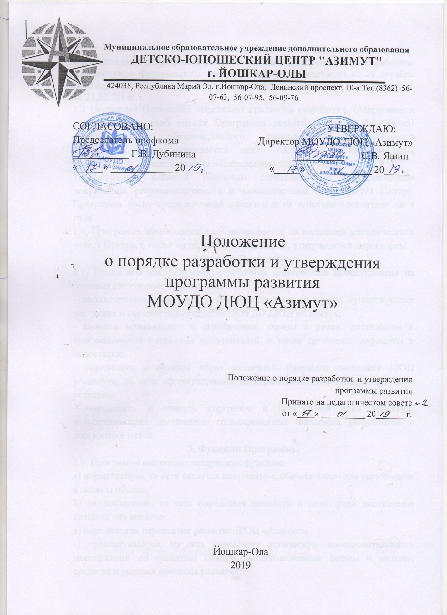

1. Общие положения
1.1. Положение о программе развития МОУДО ДЮЦ «Азимут» разработано на основании Федерального закона Российской Федерации от 29 декабря 2012 г. N 273-ФЗ «Об образовании в Российской Федерации» (с изменениями от 23.02.2014г.).
1.2 Настоящее Положение определяет принципы разработки, содержание и критерии экспертной оценки Программы развития (далее - Программа) муниципального образовательного учреждения дополнительного образования «Детско-юношеский центр «Азимут» г. Йошкар-Олы», реализующей дополнительные общеразвивающие программы.
1.3.Программа является основным стратегическим управленческим документом, регламентирующим и направляющим ход развития Центра. Программа носит среднесрочный характер и ее действие рассчитано на 4 года.
1.4. Программа обсуждается и согласовывается на заседании методического совета Центра, а также на педагогическом совете, утверждается директором.
2. Задачи Программы
2.1. Программа как документ и источник информации ориентирована на решение следующих главных задач:
- зафиксировать и включить в контекст внешней среды существующее состояние и перспективы развития МОУДО ДЮЦ «Азимут»;
- выявить возможности и ограничения, угрозы и риски, достижения и инновационный потенциал исполнителей, а также проблемы, дефициты и недостатки;
- определить и описать образ желаемого будущего состояния ДЮЦ «Азимут», то есть сформулировать ее стратегические и конкретные цели развития;
- определить и описать стратегию и конкретный план действий, обеспечивающих достижение спланированных желаемых результатов и достижение целей.
3. Функции Программы
3.1. Программа выполняет следующие функции:
а) нормативную, то есть является документом, обязательным для выполнения в полном объеме;
б) целеполагания, то есть определяет ценности и цели, ради достижения которых она введена;
в) определения перспектив развития ДЮЦ «Азимут»;
г) процессуальную, то есть определяет логическую последовательность мероприятий по развитию Центра, организационные формы и методы, средства и условия процесса развития;
д) оценочную, то есть выявляет качественные изменения в образовательном процессе посредством контроля и мониторинга хода и результатов реализации Программы.

4. Характерные особенности Программы
4.1. Предмет Программы - деятельность по развитию МОУДО ДЮЦ «Азимут». Деятельность, направленная на:
- определенные сознательные изменения с целью творческого улучшения развития образовательно-воспитательной технологии, качества обучения, воспитания и развития обучающихся;
- диалектический процесс развития педагогического реформирования (развитие новых систем на основе возрождения передовых и новаторских идей, относительность опыта для себя и для социума в массовой практике), обладающий признаками стадийности и целостности (зарождение опыта, его осознание, изучение, творческое развитие).
4.2. Стратегия развития ДЮЦ «Азимут» в процессе реализации Программы включает в себя стадии инициации, экспертизы, принятия решений и реализации нововведения.
4.3. Критериями эффективности деятельности в процессе реализации Программы являются: новизна (абсолютная, локально-абсолютная, условная, субъективная), оптимальность (затрат сил и средств), высокая результативность, возможности творческого применения инновации в массовом опыте.
5. Требования к программе развития
5.1. Инновационный характер Программы, опора при ее разработке на опыт и традиции разработки программ развития.
5.2. Проектный характер Программы, необходимость опоры на методологию управления проектами.
5.3. Связь Программ с региональными программами развития образования и программами реализации крупных нововведений в образовании.
5.4. Возможность широкого общественного участия в разработке и обсуждении Программы.

6. Структура инновационной программы развития
6.1. Примерный объем Программы при следующей структуре составит 25-30 страниц:
1) Аннотация.
2) Информационно-аналитическая справка.
3) Цели и задачи Программы и общая стратегия их реализации в ДЮЦ «Азимут».
4) Содержание (конкретный план и план-график программных мер, действий, мероприятий, обеспечивающих развитие ДЮЦ «Азимут»).
5) Механизм реализации.
6) Материально-техническое и финансовое обеспечение.
7) Ожидаемые результаты реализации Программы.
8) Приложения к Программе.

7. Критерии экспертной оценки Программы
7.1. Для экспертной оценки Программы используются следующие критерии:
1) Актуальность (нацеленность на решение ключевых проблем развития ДЮЦ «Азимут»).
2) Прогностичность (ориентация на удовлетворение "завтрашнего" социального заказа на образование и управление Центром, и учет изменений социальной ситуации).
3) Эффективность (нацеленность на максимально возможные результаты при рациональном использовании имеющихся ресурсов).
4) Реалистичность (соответствие требуемых и имеющихся материально-технических и временных ресурсов (в том числе - возникающих в процессе выполнения Программы) возможностям).
5) Полнота и целостность Программы, наличие системного образа Центра, образовательного процесса, отображением в комплексе всех направлений развития.
6) Проработанность (подробная и детальная проработка всех шагов деятельности по Программе).
7) Управляемость (разработанный механизм управленческого сопровождения реализации Программы).
8) Контролируемость (наличие максимально возможного набора индикативных показателей).
9) Социальная открытость (наличие механизмов информирования участников работы и социальных партнеров).
10) Культура оформления Программы (единство содержания и внешней формы Программы, использование современных технических средств).

Приложение №1
к Положению о порядке
разработки и утверждения
программы развития ДЮЦ «Азимут)

ПРИМЕРНАЯ СТРУКТУРА И СОДЕРЖАНИЕ ПРОГРАММЫ РАЗВИТИЯ МОУДО ДЮЦ «Азимут»

№ | Разделы  Программы развития | Содержание и требуемая информация
1. | Аннотация (паспорт Программы)  (объем 1-2с.) | - Назначение Программы;  - Программа разработана по заказу…;  - Информация об использованных научно-методических основаниях и научных источниках;  - Информация о составе и руководителе группы разработчиков Программы;  - Информация об оказании консультативной поддержке специалистов;  - Предлагаемый срок реализации Программы;  - Сроки разработки Программы;  - Информация об органах, принявших и утвердивших программу;
2. | Информационно-аналитическая справка  (объем 8-10 с.) | - краткая информация о Центре в целом со всей необходимой статистикой;  - место и роль Центра в городе (опорная, базовая, экспериментальная);  - характеристика Центра, ее типа, вида, контингента обучающихся, кадрового состава преподавателей и других работников образования (без оценки качества работы);  - номенклатура оказываемых образовательных услуг, потоки обучающихся;  - характеристика программно–методического обеспечения ДЮЦ «Азимут» (какие используются программы, планы, обеспеченность Центра - этими ресурсами);  - характеристика основных результатов Центра (олимпиады, поступления, итоговая аттестация и т.д.);  - характеристика инновационных процессов в Центре (без оценки качества), основные направления;  - внешние связи ДЮЦ «Азимут» с другими образовательными организациями, включая связи с наукой;  - характеристика системы управления
3. | Цели и задачи Программы и общая стратегия их реализации в ДЮЦ «Азимут»  (15-20с.). | - определение основных этапов развития Центра;  - определение основных направлений инноваций в ДЮЦ «Азимут»;  - выявление необходимости проведения важнейших нововведений во всех звеньях Центра;  - определение потребности в ресурсах для осуществления нововведений, определение возможности их получения;  - цели ближайшего этапа Программы по всем подсистемам образования и критерии их самооценки;  - планируемые мероприятия по реализации важнейших нововведений (в форме таблицы).
4. | Содержание (5-10с.) | - анализ результатов работы Центра (продуктов, суммарных результатов, социальных последствий), выявление результатов, неудовлетворяющих администрацию Центра и заказчика в свете нового соцзаказа, подлежащих изменению;  - выявление образовательных услуг, неоказываемых ДЮЦ «Азимут»;  - выявление недоступных или малодоступных услуг;  - определение недостатков управления Центром, ставших причиной неудовлетворительных результатов работы ДЮЦ «Азимут»;  - выявление приоритетных проблем, требующих первоочередного решения;
5. | Механизм реализации  (3-4с) | - портрет заинтересованных групп, Заказчиков, Поставщиков, Ресурсов, Помощников, Потребителей продукции, производимой Центром;  - информация о степени выполнения заказа и удовлетворения заказчиков;  - определение уровня инновационного потенциала образовательного учреждения и возможность его повышения.  - выявление сильных сторон, достоинств образовательных процессов, наличие которых позволило добиться положительных результатов;  - анализ результатов образования в образовательном учреждении, заслуживающих высокой оценки, закрепления, распространения.
6. | Материально-техническое и финансовое обеспечение | - определение условий, ресурсов, факторов сделавших возможными нужные свойства образовательных процессов (сеть, финансы, кадры, программы и т.п.);  - состояние всех необходимых ресурсов;  - характеристика бюджета, материальной базы, оборудования;
7. | Ожидаемые результаты реализации Программы  (10-15с.)  . | - видение Центра, общий образ ее будущего желаемого состояния;  - образовательные маршруты и траектории;  - модели выпускников;  - общие показатели суммарных достижений образовательного учреждения;  - номенклатура услуг по всем уровням: от начального – до среднего;  - характеристика контингента;  - программы, содержание образования;  - образовательные технологии;  - организация образования;  - сообщество;  - внешние связи;  - состояние систем управления.
8. | Приложения | Материал иллюстрированного характера.

